“第二届无网格粒子类方法进展与应用研讨会”第三轮通知
无网格粒子类方法是国际计算力学领域近年来最为活跃的研究方向之一，继2016年宁夏银川第一届无网格粒子类方法进展与应用研讨会成功举办后，为进一步深入开展无网格粒子类方法的学术交流，促进国内无网格粒子类方法的研究，交流无网格粒子类方法在理论与应用方面的研究成果，拟定于2018年8月29-31日在陕西西安举办“第二届无网格粒子类方法进展与应用研讨会”。该会议经中国力学学会批准，由中国力学学会计算力学专业委员会无网格与粒子类方法专业组主办，西北工业大学计算力学与工程应用研究所承办，陕西省力学学会、西北工业大学学科建设办公室和中国飞机强度研究所协办。
自第一轮通知发布以来，研讨会得到了无网格粒子类方法研究相关领域同仁的热情响应，目前已确定有来自美国、德国、澳大利亚、香港及国内等多个国家和地区的14位专家学者的大会报告和60余篇会议摘要。现进一步将会议相关事项通知如下：
一、 会议征文
应广大参会者的要求，会议摘要提交的截止时间延期至2018年5月10日，摘要录用通知时间延期至2018年5月25日。
二、 会务信息
1. 会议时间：2018年8月29-31日，其中8月29日报到，8月30-31日进行学术交流，9月1日离会。
2. 会议地点：西北工业大学友谊校区国际会议中心（陕西省西安市碑林区友谊西路127号）。
3. 就餐安排：会议期间就餐由组委会统一安排。
4. 住宿安排：住宿费用自理，会议组委会提供西北工业大学友谊校区校内正禾宾馆和校园周边酒店的预订服务，住宿费用及酒店地点可参考附件1；其他酒店请自行预订。
三、会议注册
1. 会议从即日起开始注册。2018年6月10日前注册费标准为教师1200元/人、学生1000元/人、陪同人员600元/人；此后注册费标准为教师1500元/人、学生1300元/人、陪同人员600元/人。注册费包含会议期间的餐费及会议资料费，陪同人员的注册费包含会议期间的餐费等。
2. 注册费请按如下方式电汇，汇款时请务必注明“无网格会议+姓名+摘要编号”等信息。
汇款信息如下：
开户户名：西北工业大学
银行账号：3700117319200004172
开 户 行：工行西安西工大支行
3. 请填写本通知附件2之注册表，完成注册费电汇后，请务必将注册表和汇款回单扫描件发送到邮箱meshfree2018@163.com，邮件标题请注明“单位-姓名-第二届无网格研讨会注册表”。学生注册需同时将学生证或其他证件的扫描件一并发送至上述会议邮箱。
四、会议征文
1. 会议将评选3~5篇优秀学生论文，参加评选的学生需在摘要接收后提交全文(发送到meshfree2018@163.com并注明“优秀论文评选”)，并于2018年6月10日前完成会议注册。全文提交的截止日期为2018年8月1日，全文格式详见会议网站“全文模板”。
2. 会议将推荐3~5篇优秀论文在《计算力学学报》上发表，组织《力学学报》无网格及粒子类方法专题。有意在上述期刊发表论文的参会人员需提交论文全文(发送到meshfree2018@163.com并注明期刊名称)，格式参考相关期刊要求，提交全文的截止时间为2018年8月1日。

会议网站http://www.npuicma.cn/meshfree_meeting/及微信公众号（请在微信公众号中添加“第二届无网格粒子类方法研讨会”）也将及时发布会议通知。如有未尽事宜，欢迎您联系会议组委会，联系方式如下：
杨 扬：13709189764、袁占斌：15891397505
Email：meshfree2018@163.com、npuyang@nwpu.edu.cn或yzzzb@nwpu.edu.cn

中国力学学会计算力学专业委员会无网格与粒子类方法专业组
“第二届无网格粒子类方法进展与应用研讨会”组委会
2018年4月

附件1
组委会推荐酒店参考费用及地图标识
酒店 | 标准间 | 豪华标准间 | 商务套间
正禾宾馆 | ￥240  (不含早餐，早餐￥20/人) | 无 | ￥480  (不含早餐，早餐￥20/人)
骊苑大酒店 | ￥320  （含双人早餐） | ￥380  （含双人早餐） | ￥800  （含双人早餐）
神隆大酒店 | ￥200  （含双人早餐） | ￥220  （含双人早餐） | ￥380  （含双人早餐）
莱卡酒店 | ￥248  （含双人早餐） | ￥268  （含双人早餐） | ￥588  （含双人早餐）

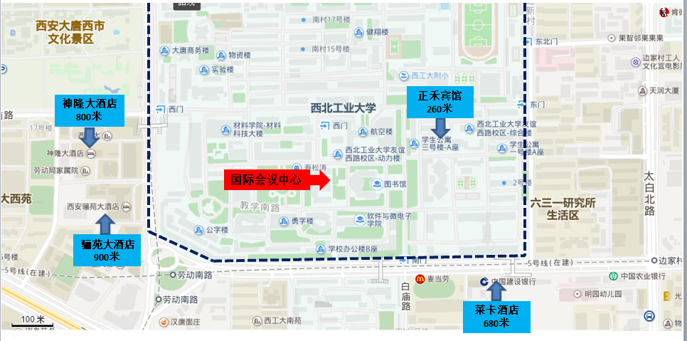
注：标识距离均为酒店距主会场国际会议中心的步行距离。

附件2
第二届无网格粒子类方法进展与应用研讨会注册表
姓名 |  |  |  | 职称/职务
单位/院系
通讯地址
联系电话
Email地址
发票信息（请务必准确填写） | 发票台头
 | 纳税人识别号
 | 地址、电话
 | 开户行及账号
 | 开票内容 | 只可选择其中一项，请在相应空格处画√
 |  | 会议费 | 会务费 |  |  | 会议注册费
住宿选择  （由于会期为西安旅游旺季，建议参会人员提前预订酒店） |  | 请在相应空格处填写内容或画√
 |  | 酒店名称 | 房间类型 |  |  | 不需要会务组  预订酒店
摘要编号
（若提交了摘要，将在接收后邮件告知）
摘要题目
（若提交了摘要）

注：请附注册费汇款回单扫描件，学生注册请同时附学生证或其他证件的扫描件

